В целях формирования высокоэффективного кадрового потенциала педагогических работников системы среднего профессионального образования в 2024 году в рамках федеральной программы «Профессионалитет» проводится курс повышения квалификации по теме «Обучение педагогических работников практическим навыкам на оборудовании в Центрах повышения квалификации кадров среднего профессионального образования в соответствии с компетенциями Всероссийского чемпионатного движения».

Цель обучения: сформировать высокоэффективный кадровый потенциал преподавателей и мастеров производственного обучения.

Обучение состоит из двух модулей и итоговой аттестации в формате демонстрационного экзамена.

С 15.04.2024 года по 15.05.2024 года педагоги колледжа прошли первый модуль обучения в дистанционном формате, который включал изучение видеолекций, участие в вебинарах с преподавателями, выполнение практических заданий и прохождение итогового тестирования.

Во втором модуле преподаватели колледжа прошли стажировки с 23.09.2024г. по 28.09.2024г. и сдали демонстрационный экзамен по следующим компетенциям.
По компетенции «Дошкольное образование» - Шахбанова Гульмира Махмудовна. Курсы проходили в г.Казань Республика Татарстан на базе ГАПОУ «Казанский педагогический колледж».

По компетенции «Преподавание в начальных классах» - Габашева Аида Магомедовна. Курсы проходили в г.Санкт-Петербурге СПБ ГБПОУ «Педагогический колледж №8».

По итогам прохождения обучения преподаватели получили навыки работы на современном оборудовании на базе стажировочных площадок. Приобретенные практические навыки будут реализованы и переданы обучающимся по вышеуказанным специальностям.
Успехов в совершенствовании профессиональных компетенций!

ФОТОКОЛЛАЖ
Компетенция «Дошкольное образование»
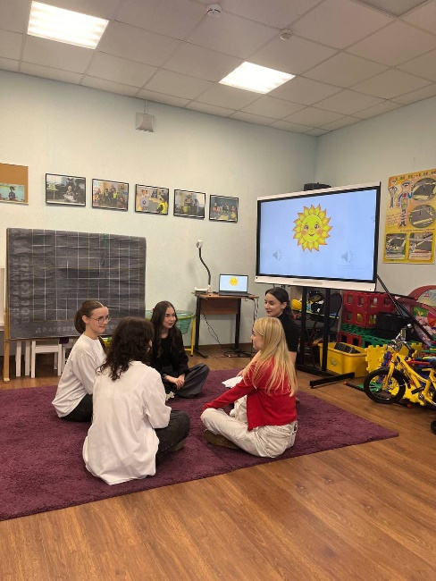 | 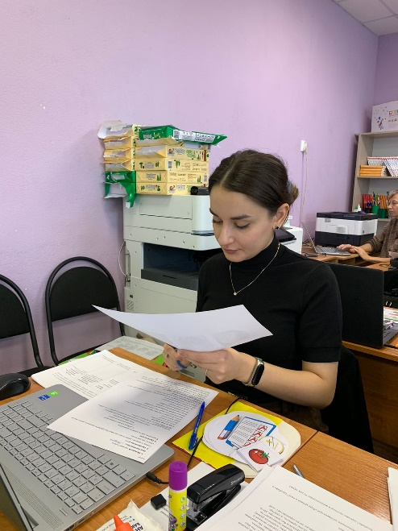
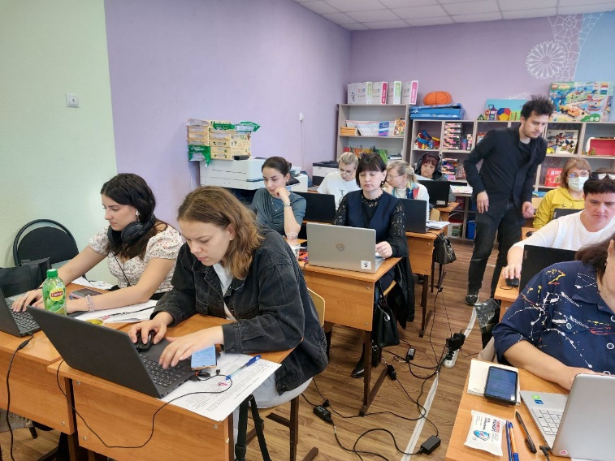 | 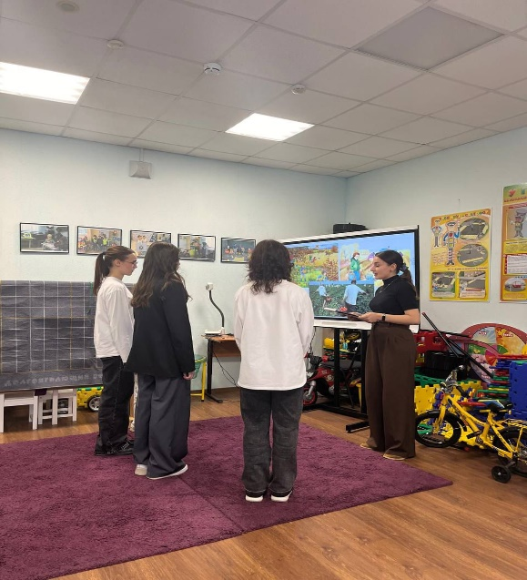
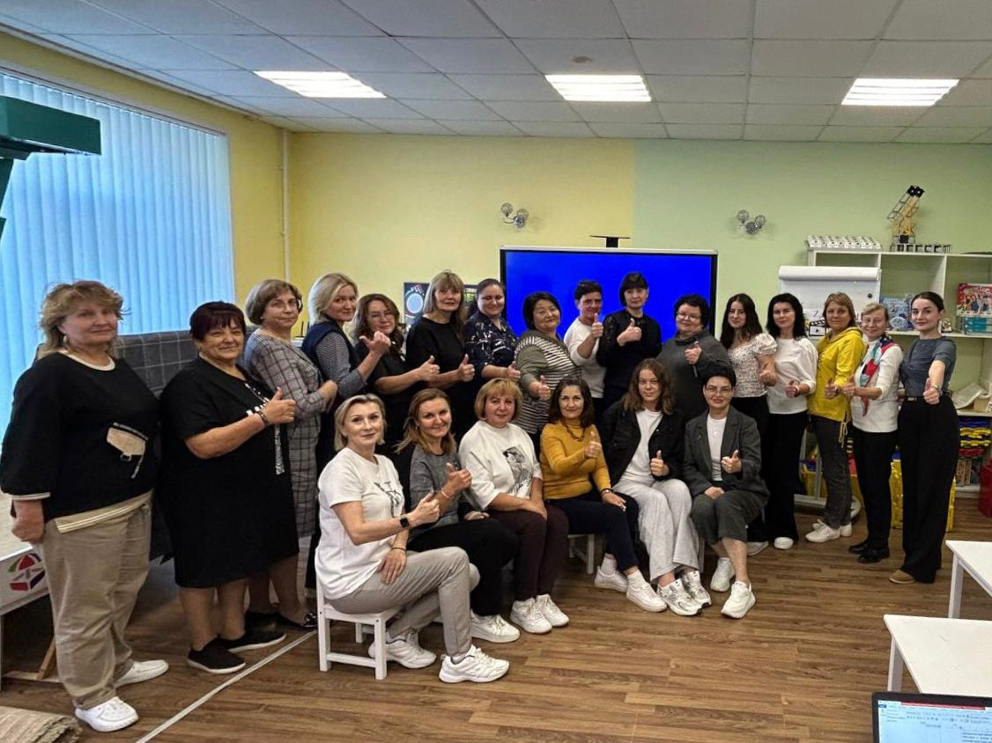

ФОТОКОЛЛАЖ
Компетенция «Преподавание в начальных классах»
